П О С Т А Н О В Л Е Н И Е

от «20» июня 2011 года № 1006

г. Тверь

Об организации ярмарки выходного дня
25 июня 2011 года

Во исполнение постановления Администрации Тверской области от 09.08.2010 года № 389-па «Об организации деятельности ярмарок на территории Тверской области», в целях удовлетворения спроса населения в услугах питания и розничной торговли, оказания услуг культурно-развлекательного характера в местах проведения общегородских мероприятий на территории города Твери, посвященных празднику «День города – 2011»,

ПОСТАНОВЛЯЮ:

1. Управлению потребительского рынка, услуг связи и наружной рекламы администрации города Твери (М. С. Тимофеева):
1.1. Организовать 25 июня 2011 года на территории города Твери ярмарку выходного дня (далее – ярмарка) по адресам:
1.1.1. Советская улица;
1.1.2. Свободный переулок;
1.1.3. Волжский проезд, у входа в горсад;
1.1.4. Тверская площадь;
1.1.5. Трехсвятская улица;
1.1.6. Радищева бульвар;
1.1.7. Тверской проспект;
1.1.8. Вольного Новгорода улица;
1.1.9 Краснофлотская набережная;
1.1.10. Афанасия Никитина набережная;
1.1.11. Парк Победы.

1.2. Определить стоимость торговых мест на ярмарке с учетом необходимости компенсации затрат на организацию и проведение ярмарки.
2. Определить режим работы ярмарки с 10.00 до 24.00.
3. Утвердить схему размещения продавцов и исполнителей услуг на ярмарке (Приложение № 1).
4. Утвердить ассортимент товаров, реализуемых на ярмарке (Приложение № 2).
5. Уполномочить на осуществление функций по подготовке и проведению ярмарки администратора ярмарки муниципальное унитарное предприятие города Твери «Зеленстрой» (юридический адрес: 170028, г. Тверь, Лукина 2-я ул., д. 7 б; ИНН 6901055888).
6. МУП г. Твери «Зеленстрой» (Л. Н. Вишневецкая):
6.1. Организовать разметку торговых мест в соответствии со схемой размещения продавцов на ярмарке.
6.2. Оборудовать места проведения ярмарки контейнерами для сбора твердых бытовых отходов, организовать уборку территории и вывоз мусора.
6.3. Обеспечить возможность соблюдения личной гигиены продавцов, пользование туалетом и водой.
6.4. Организовать охрану общественного порядка в местах проведения ярмарки.
6.5. Обеспечить выполнение продавцами требований законодательства Российской Федерации в сфере защиты прав потребителей, в области обеспечения санитарно-эпидемиологического благополучия населения и иных требований законодательства.
6.6. Проинформировать управление потребительского рынка, услуг связи и наружной рекламы администрации города Твери об итогах проведения ярмарки (список участников, ИНН, ОГРН, ассортимент реализуемых товаров).
7. Управлению информационных ресурсов и технологий администрации города Твери (Н. Ю. Сдобняков) разместить настоящее постановление на сайте администрации муниципального образования «город Тверь» в сети Интернет.
8. Настоящее постановление вступает в силу со дня его опубликования.
9. Контроль за исполнением настоящего постановления возложить на заместителя Главы администрации города Твери Д.О. Лебедева.
Отчет об исполнении настоящего постановления представить в срок до 08.07.2011.

Глава администрации города Твери В.Б. Толоко
Приложение № 1
к постановлению администрации города Твери
от «20» июня2011 г. № 1006

СХЕМЫ
размещения продавцов и исполнителей услуг на ярмарке выходного дня

1. Схемы размещения продавцов на ярмарке выходного дня:
1.1. Советская улица, у стадиона «Химик»; Волжский проезд, у входа в городской сад.

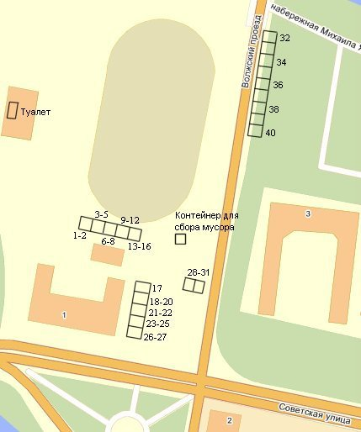

Обозначения на схеме:
1 – 3, 6, 7, 15, 16, 21 – 22, 28, 29, 32, 33, 35, 36 – розничная торговля продовольст-венной группой товаров согласно ассортименту товаров, реализуемых на ярмарке выходного дня;
4, 5, 8 – 14, 17, 23 – 27, 30, 31, 37 – 40 – розничная торговля непродовольственной группой товаров согласно ассортименту товаров, реализуемых на ярмарке выходного дня;
18 – 22, 34 – услуга общественного питания по типу летнего кафе.

1.2. Советская улица, Свободный переулок

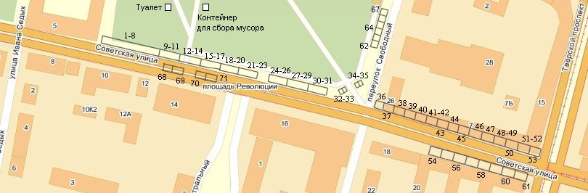

Обозначения на схеме:
1 – 8, 15, 69 – 71 – услуга общественного питания по типу летнего кафе;
9 – 12, 18 – 20, 26 – 29, 32 – 35, 39, 40, 44, 45, 47, 52 – 58, 67, 68 – розничная торговля продовольственной группой товаров согласно ассортименту товаров, реализуемых на ярмарке выходного дня;
13 – 17, 21 – 25, 30, 31, 36 – 38, 41 – 43, 46, 48 – 52, 59 – 66 – розничная торговля непродовольственной группой товаров согласно ассортименту товаров, реализуемых на ярмарке выходного дня.

1.3. Тверская площадь

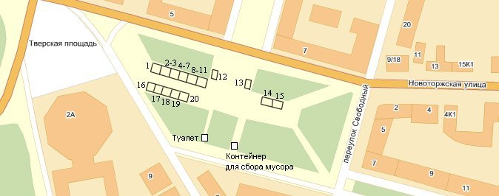

Обозначения на схеме:
1, 15 – услуга общественного питания по типу летнего кафе;
2 – 8, 13, 14 – розничная торговля продовольственной группой товаров согласно ассортименту товаров, реализуемых на ярмарке выходного дня;
9 – 12, 16 – 20 – розничная торговля непродовольственной группой товаров согласно ассортименту товаров, реализуемых на ярмарке выходного дня.

1.4. Советская улица (Площадь Ленина); Трехсвятская улица

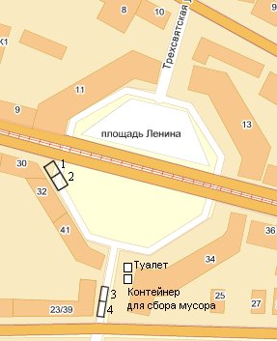

Обозначения на схеме:
1 – 3 – – розничная торговля продовольственной группой товаров согласно ассортименту товаров, реализуемых на ярмарке выходного дня;
4 – розничная торговля непродовольственной группой товаров согласно ассортименту товаров, реализуемых на ярмарке выходного дня.

1.5. Радищева бульвар

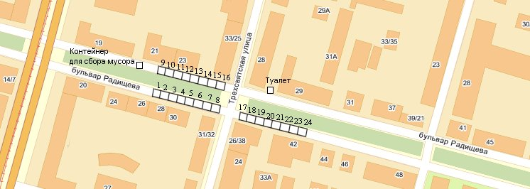

Обозначения на схеме:
1 – 13, 21 – 24 – розничная торговля непродовольственной группой товаров согласно ассортименту товаров, реализуемых на ярмарке выходного дня;
14 – 20 – розничная торговля продовольственной группой товаров согласно ассортименту товаров, реализуемых на ярмарке выходного дня.

1.6. Краснофлотская набережная, у Дворца спорта «Юбилейный»

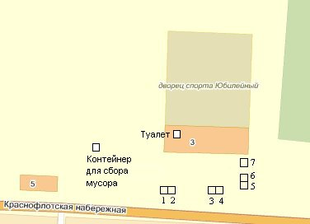

Обозначения на схеме:
1 – 3 – розничная торговля непродовольственной группой товаров согласно ассортименту товаров, реализуемых на ярмарке выходного дня;
4 – 6 – розничная торговля продовольственной группой товаров согласно ассортименту товаров, реализуемых на ярмарке выходного дня;
7 – услуга общественного питания по типу летнего кафе.

1.7. Афанасия Никитина набережная

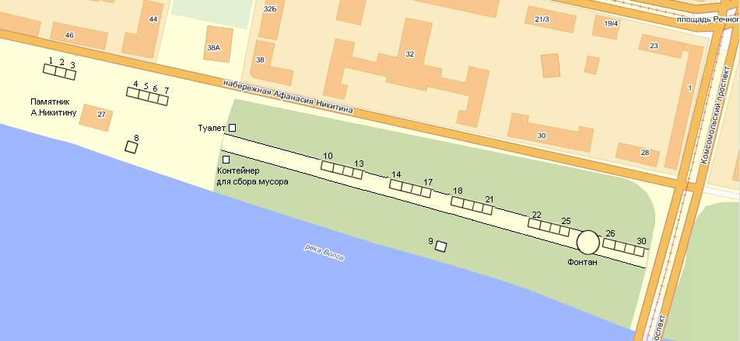

Обозначения на схеме:
1, 7, 14 – 21, 24, 27, 28 – розничная торговля непродовольственной группой товаров согласно ассортименту товаров, реализуемых на ярмарке выходного дня;
2 – 4, 6, 9 – 13, 22, 23, 30 – розничная торговля продовольственной группой товаров согласно ассортименту товаров, реализуемых на ярмарке выходного дня;
5, 8, 25, 26 – услуга общественного питания по типу летнего кафе.

1.8. Афанасия Никитина набережная, городской пляж

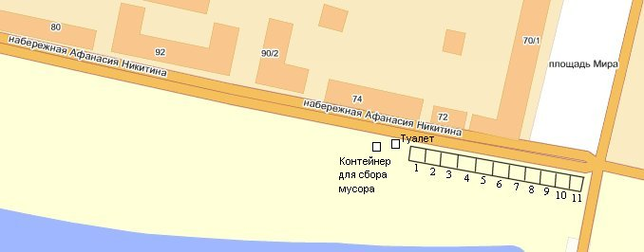

Обозначения на схеме:
1 – 3, 9, 10 – розничная торговля непродовольственной группой товаров согласно ассортименту товаров, реализуемых на ярмарке выходного дня;
4 – 8 – розничная торговля продовольственной группой товаров согласно ассортименту товаров, реализуемых на ярмарке выходного дня;
11 – услуга общественного питания по типу летнего кафе.

1.9. Парк Победы

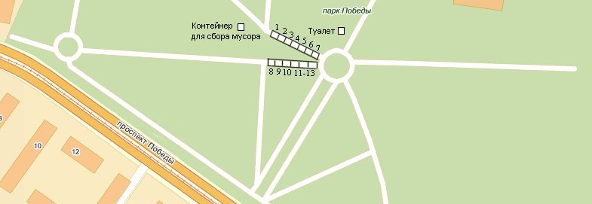

Обозначения на схеме:
1 – 3, 10 – 13 – розничная торговля непродовольственной группой товаров согласно ассортименту товаров, реализуемых на ярмарке выходного дня;
5 – 7, 9 – розничная торговля продовольственной группой товаров согласно ассортименту товаров, реализуемых на ярмарке выходного дня;
4, 8 – услуга общественного питания по типу летнего кафе.

1.10. Тверской проспект

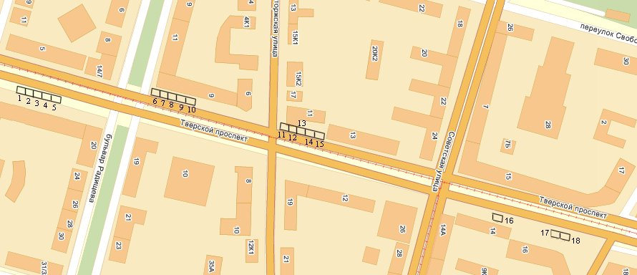

Обозначения на схеме:
1, 8, 15 – услуга общественного питания по типу летнего кафе;
2, 3, 4, 7, 13, 14, 18 – – розничная торговля продовольственной группой товаров согласно ассортименту товаров, реализуемых на ярмарке выходного дня;
5, 6, 7, 9 – 12, 16, 17 – розничная торговля непродовольственной группой товаров согласно ассортименту товаров, реализуемых на ярмарке выходного дня.

2. Схемы размещения исполнителей услуг на ярмарке выходного дня:
2.1. Советская улица

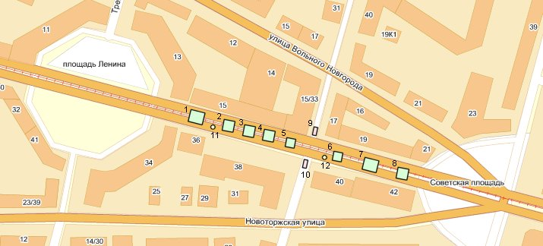

Обозначения аттракционов на схеме:
1, 7 – батуты типа: «Парк Юркского периода», «Дракон», «Трактор» (шириной до 20 м);
2 – 5, 8 – батуты типа: «Прайд», «Маугли», «Альпы» (шириной до 12 м);
5, 6 – батуты типа «Бык», «Альпы»;
10, 9 – детский тир;
11, 12 – аттракцион «Молотобоец».

2.2. Тверской проспект, Вольного Новгорода улица

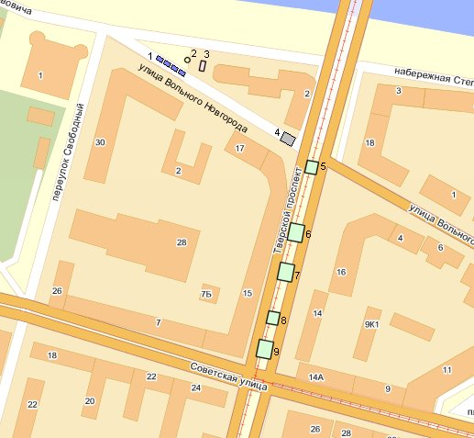

Обозначения аттракционов на схеме:
1 – детские батуты типа «Горка» (шириной до 5 м);
2 – аттракцион «Молотобоец»;
3 – детский тир;
4 – кинотеатр «4-Д»;
5, 8 – батуты типа: «Прайд», «Маугли», «Альпы» (шириной до 12 м);
6, 7, 9 – батуты типа: «Парк Юркского периода», «Дракон», «Трактор» (шириной до 20 м).

Примечание: при проведении ярмарки движение транспорта осуществляться не будет.

Начальник управления потребительского рынка,
услуг связи и наружной рекламы администрации
города Твери М.С. Тимофеева

Приложение № 2
к постановлению администрации города Твери
от «20» июня2011 г. № 1006

АССОРТИМЕНТ
товаров, реализуемых на ярмарке выходного дня

- Безалкогольные прохладительные напитки, квас.
- Горячие напитки – чай, кофе.
- Выпечные изделия без крема.
- Кондитерские изделия в промышленной упаковке.
- Продукты питания в мелкоштучной промышленной упаковке.
- Поп-корн.
- Сладкая вата.
- Мороженое.
- Шашлык (за исключением приготовленного из мяса свинины).
- Игрушки.
- Шары.
- Сувенирная продукция.
- Товары для спорта и отдыха.
- Товары для здорового образа жизни.

Реализация продукции должна осуществляться с соблюдением санитарных требований и нормативов:
- СП 2.3.6.1066-01 «Санитарно-эпидемиологические требования к организациям торговли и обороту в них продовольственного сырья и пищевых продуктов»;
- СанПиН 2.3.2.1324-03 «Гигиенические требования к срокам годности и условиям хранения пищевых продуктов»;
- СанПиН 2.3.6.1079-01 «Санитарно-эпидемиологические требования к организациям общественного питания, изготовлению и оборотоспособности в них пищевых продуктов и продовольственного сырья»;
- СанПиН 2.4.7.007-93 «Производство и реализация игр и игрушек».

Начальник управления потребительского рынка,
услуг связи и наружной рекламы администрации
города Твери М.С. Тимофеева

